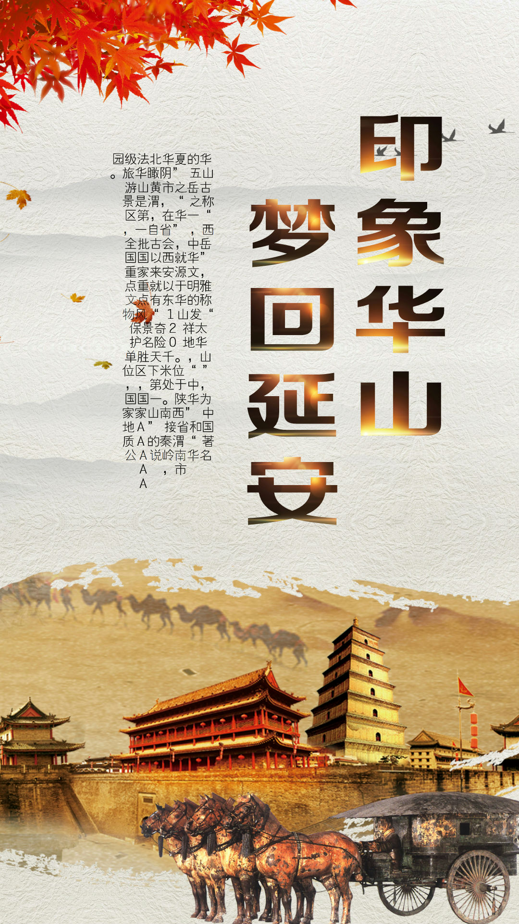

【 行 程 速 览 】
D1 | 西昌-西安（自由活动指南） /住西安
D2 | 黄帝陵&轩辕庙、壶口瀑布 /含中餐/住壶口或宜川
D3 | 南泥湾、王家坪或杨家岭、枣园、飞越延安 /含早中餐/住西安
D4 | 华山一日游 /含早中餐/住西安
D5 | 秦始皇陵兵马俑博物院、唐华清宫&骊山、大唐不夜城 /含早中餐/住西安
D6 | 西安—西昌：送机
详 细 行 程 安 排
第一天：西昌-西安（自由活动指南） |  |  | 餐：无 | 宿：西安
集合于西昌青山机场，乘飞机前往魅力古都西安，接团后，途中欣赏美丽的沿途风光，入住酒店。
① 您可以在酒店休息，为接下来的行程做好充分准备。
② 自由活动，自由活动向导如下：
⑴ 您可以结伴同行的亲友相约于“南大街粉巷”里的【德福巷“咖啡酒吧茶馆”一条街】，这里“安静、热闹、中式、西式”各类型酒吧茶馆一应俱全，选择您喜欢的坐下吧，感受下古都丰富的夜生活。还可以前往“柏树林”里的【青曲社】欣赏陕派相声。
⑵ 以钟楼为中心，东大街（服饰精品）、西大街（汉唐西市）、南大街（奢侈品）、北大街（电讯科技）、骡马市（潮流前沿）、竹笆市（老物件儿）、桥梓口（城隍庙），都是最具人气的地方。
西安市美食攻略

【小吃街】永兴坊地址：位于新城区小东门里 营业时间：12:00—22:00
【夜市街】建东街地址：位于碑林区雁塔北路 营业时间：19:00—凌晨4:00
【夜市街】东新街地址：位于新城区新城广场东侧 营业时间：19:00—凌晨4:00

温馨提示：由于是拼车接送，接送站可能会有等待。自由活动期间，不含用车、用餐、导服；晚上20点左右，导游会与您联系，约定第二天的派车接您的出发时间。
第二天：黄帝陵&轩辕庙、壶口瀑布 |  |  | 餐：早中餐 | 宿：壶口或宜川
早餐后集合出发，乘车约3小时赴黄陵，拜谒中华民族的祭坛、人文始祖的陵寝【黄帝陵&轩辕庙】（约2小时，景区往返电瓶车自理20元/人）。
后乘车约2.5小时赴宜川，沿途车览盘龙卧虎绵延起伏的陕北黄土高原地貌，领略“天下黄河一壶收”的【黄河壶口瀑布】（约1小时、景区往返电瓶车自理40元/人），感受汹涌澎湃声震天的气势。
后入住酒店。
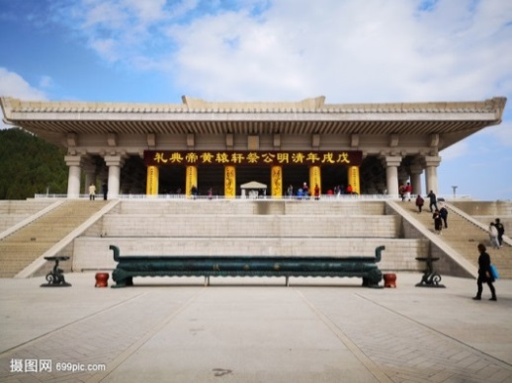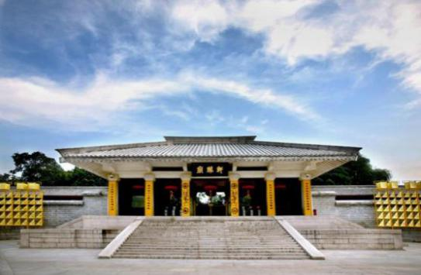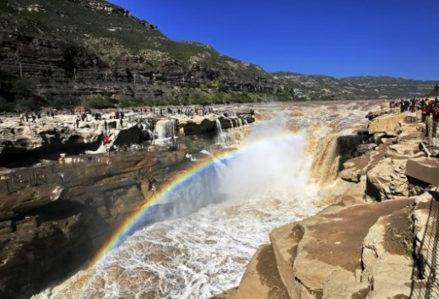
备注：自费无线耳机20元/人 陕西景区多为国家5A级无烟无噪音景区，为更加深入的了解陕西文化，建议使用讲解耳麦，既尊重景区规定做文明旅游人，又紧跟导游步伐聆听历史的变革，不虚此行！
第三天：南泥湾、王家坪或杨家岭、枣园、飞越延安 |  |  | 餐：早中餐 | 宿：西安
早餐后赴红色旅游胜地延安，沿途赠送参观著名的延安精神的发源地【南泥湾】（约20分钟）南泥湾精神是延安精神的重要构成‘自己动手、丰衣足食’，激励着我们一代又一代的中华儿女，途中远眺延安革命的象征和标志——宝塔山。
后参观中共七大会议旧址、抗战时期的“中南海”【枣园】（约30分钟），中央大礼堂，毛泽东、周恩来、刘少奇等老一辈革命家故居。
结束后赠送【延安1938主题街区】（约1小时）穿越时空走进当年无数热血青年向往的老延安，领略黄土文化，感受古老延安。参观陕北爱心枣店（约40分钟），品尝陕北大红枣。
后游览中央书记处旧址【王家坪或杨家岭】（约30分钟）。
独家赠送：全国第一部红色文化全实景拍摄的球幕影片 — 4D电影【飞越延安】，360度俯瞰延安全貌，让视觉，体感及心灵身临其境、感同身受的与世界特级飞行员同享视觉与体感震撼力，科技感接触延安风情，直观化体验延安精神，其高科技的震撼影音将留给每一位观众终身难忘的体验！以上行程内赠送景点，如遇特殊情况，赠送景点会取消，赠送景点取消不退任何费用。
结束后乘车约5小时返回西安。
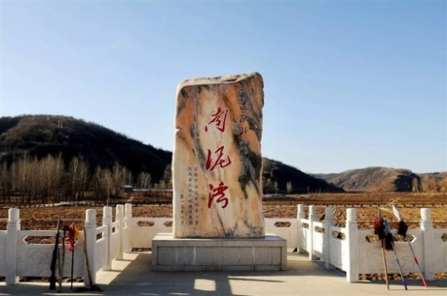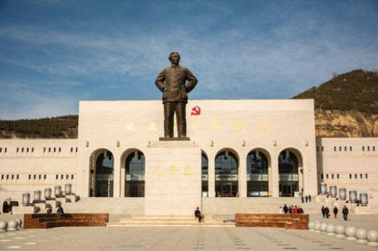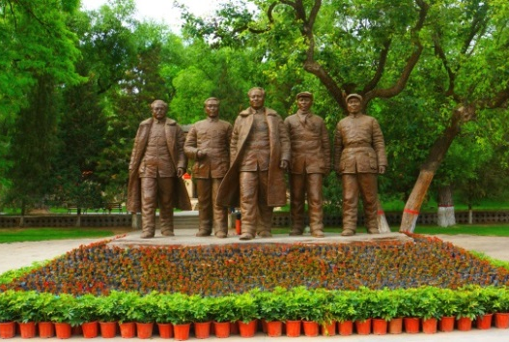
第四天：西岳华山 |  |  | 餐：早中餐 |  | 宿：西安
早餐后，前往游览“奇险天下第一山”【西岳华山】（约5-6小时），“山高五千仞，削成而四方”五岳中海拔最高，险峻挺拔。“华山论剑”是著名的武侠小说作家金庸作品中虚拟的江湖故事，描绘了江湖英雄置身于奇险峻峭的华山，比试武功高下，谈论武学之道，排列武术伯仲，创造了一个神秘、诡奇、险绝的剑侠世界。华山也因此充满了险气、仙气、剑气和英气、豪气、义气。环顾华山谁是主，从容骑马上峰巅。御剑乘风来，除魔天地间，有酒乐逍遥，无酒我亦颠，一饮黄河水，再饮吞日月。即可感受手攀铁链，脚踩石窝，旋转而下的鹞子翻身；亦可孤胆挑战仅容一人通过，脚底就是万丈深渊的长空栈道；或是横叉云颠的苍龙岭。一场酣畅淋漓之后，返回西安入住酒店休息。
备注：华山索道现有两条（北峰索道和西峰索道），索道由客人根据个人体力情况自愿自费选择乘坐。
现有以下三种乘坐方式供游客选择（任选其一即可）：
1北峰往返80元/人，进山车40元/人；
2西峰往返240元/人，进山车80元/人；
3西峰上行北峰下行165元/人，进山车60元/人。
独家赠送：具有智能导览、精准定位、一键求助、双向通话的旅途管家。爬山自古讲究走路不看景，看景不走路，这款自带GPS导航定位讲解器，涵盖华山180个定位讲解，内容丰富有趣，既让您爬山看景两不误，又让您与导游随时沟通零距离，轻松体验奇险华山，给您留下美好回忆！！！
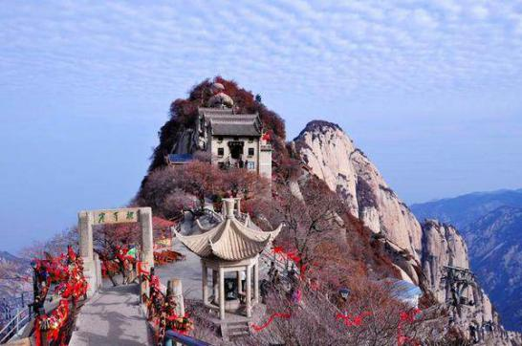
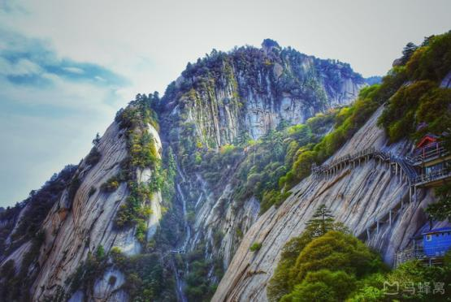
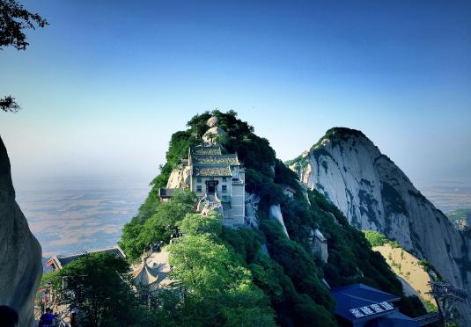
【温馨提示】：由于职业的身体承受因素，导游带您乘索道上山，讲解并交代注意事项后，将由您在山上自由选择路线爬山，导游在山下约定的时间、地点等候集合。
第五天：秦兵马俑、唐华清宫&骊山、大唐不夜城 |  |  | 餐：早中餐 |  | 宿：西安
早餐后，集合出发,乘车约1小时赴临潼，参观最完整的中国唐文化标志性景区【唐·华清宫&骊山】（约1.5小时，自理：华清宫电瓶车往返20元/人或骊山往返索道40元/人），这里因骊山亘古不变的温泉资源、烽火戏诸侯的历史典故、唐明皇与杨贵妃的爱情故事及西安事变的发生地而享誉海外。华清宫本是一个普通的皇家避寒宫殿，华清池因杨贵妃而享誉古今。一千多年前三郎与玉环的爱情，在飞霜殿内、在九龙湖上、在石榴树下、在贵妃池旁，恩爱十年抵不上马嵬士兵哗变，是爱？是恨？美人已去，池仍在，慕名而来只为一睹贵妃出浴的香艳之地。
中餐升级为秦始皇统一天下后招待六国使臣的《秦宴》或《精美自助餐》（二者安排其一）。
中餐后，让我们共同期待3D巨幕电影【秦始皇和他的地下王国】（赠送项目无退费。）后参观世界文化遗产【秦始皇陵兵马俑博物院】（约2.5小时，自理：兵马俑电瓶车单程5元/人），这是世界上最大的“地下军事博物馆”世界考古史上最伟大的发现之一，堪称“世界第八大奇迹”，穿行在这些极具感染力的艺术品之间，历史似乎不再遥远。
返回市区参观中国十大高品位文化步行街、西安年·最中国主会场【大唐不夜城】，一个耗资50亿打造的新唐人街，整条街由大唐群英谱、贞观之治、武后行从、霓裳羽衣、雁塔题名、开元盛世等13组大型文化群雕贯穿其中。还有专门为这条街量身打造的璀璨绚烂的景观灯，结合周围恢弘大气的精致仿唐建筑群，以及每隔50米一组不同风格各色驻场乐队！沉浸其中，拍照不停，兴奋不能自拔，宛如梦回盛唐！现已成为来西安旅游必要多次前往的网红文化街区。夜游结束自行返回酒店。
【特别安排】：
1.中餐升级为秦始皇统一天下后招待六国使臣的《秦宴》或《精美自助餐》（二者安排其一）。
2.陕西景区多为国家5A级无烟无噪音景区，为更加深入的了解秦唐文化，赠送您讲解耳麦，既尊重景区规定做文明旅游人，又紧跟导游步伐聆听历史的变革，不虚此行！(不用费用不退)
【温馨提示】：
大唐不夜城为赠送项目，此活动在参观完自费演出后统一安排前往，因大唐不夜城街区特殊性，我社将安排客人自由活动，不安排导游和车辆等候，故客人可根据自身游览时间自行返回酒店。
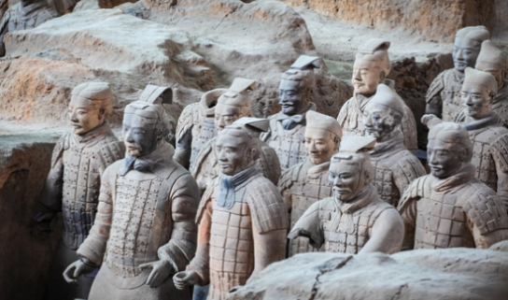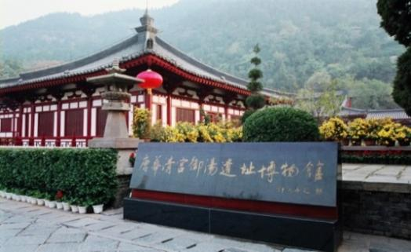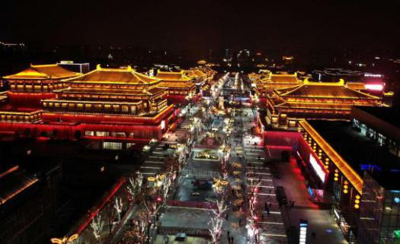
第六天：西安—西昌 |  |  | 餐：早 | 宿：无
早晨起床后整理衣物，由司机送到机场，乘机返回西昌，西安的愉快行程至此结束。
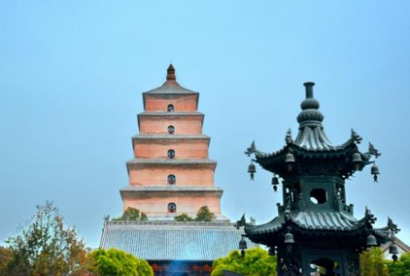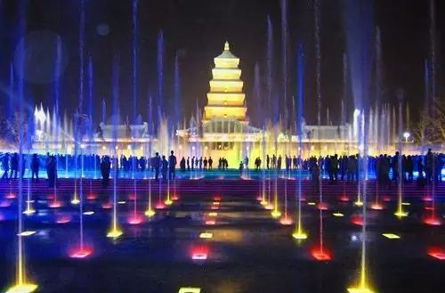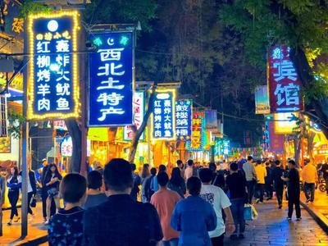
接待标准
交通 | （1）西昌 到西安 往返机票（如遇临时上涨燃油税，请自理）；  （2）用车：空调旅游车（根据人数用车，每人一正座，婴幼儿必须占座。）
住宿 | 舒适型  （准三） | 速8 ，怡莱，索性酒店，居佳联合酒店，君华假日酒店，骏怡酒店，如家，易佰酒店，温莎堡酒店，艾思丽睡眠酒店，巴蜀等同标准酒店；
 | 轻奢型  （准四） | 锦江品尚酒店、H酒店、希岸酒店、之茂酒店、景玉和悦酒店、民幸酒店、川渝酒店等同标准酒店；
 | 华山 | 准三：御馨苑、华龙、聚鑫酒店、华侨 、 田家四季、  准四：荣苑、都市118、尚客优等同标准酒店
温馨提醒：
1.若需要全程升级轻奢型酒店的请注意：因条件有限，其中壶口或宜川1晚没法升级，只能为当地三星酒店，请知晓！
2.因地域原因，当地景区酒店星级标准不能与大城市同级酒店相比，敬请谅解！
用餐 | 5早4正餐（早餐为酒店早餐，特色正餐：秦宴或精美自助（二者安排其一），其他餐为八菜一汤），不用餐费用不退
门票 | 黄帝陵&轩辕庙、壶口瀑布、秦始皇陵兵马俑博物院、唐华清宫&骊山、华山、大慈恩寺
导服 | 优秀持证导游分段服务，接送站无导游。
保险 | 旅行社责任险、旅游意外险。
全程  无购物 | 旅行社在产品线路中不安排购物店，但行程中途经的很多场所，如景区、酒店、餐厅、机场、火车站等内部都设有购物性的商店，此类均不属于旅行社安排，我社对其商品质量无法担保，请慎重选择！
推荐自费 | 地点 名称 内容 价格 备注  西安/临潼 歌舞表演 《1212西安事变》168起或《秦俑情》258起 或《唐乐宫》268起或《驼铃传奇》248起等，（具体以导游实际安排为准） / 自愿消费  临潼 景区交通 骊山索道往返 40 自愿消费  华清宫电瓶车 20 自愿消费  兵马俑电瓶车 5 自愿消费  华山 景区交通 索道及进山车（任选一种即可） 1、北峰往返80元/人，进山车40元/人 2、西峰往返240元/人，进山车80元/人 3、西峰上北峰下行165元/人，进山车60元/人 / 自愿消费  延安 景区交通 黄帝陵电瓶车 20 自愿消费  景区讲解 延安市革命旧址景区耳麦 20起 自愿消费  景区交通 壶口电瓶车 40 必须乘坐  歌舞表演 红秀《延安延安》188或《延安保育院》198 / 自愿消费
儿童包含 | 身高≤1.2米，只含车位、半餐。
儿童不含 | 酒店早餐、床位、门票、观光车、电瓶车、索道费等。赠送项目如产生请按实际收费自理。景区内另行付费景点或娱乐项目，请根据喜好自愿选择。
景区优惠  对 象 | 旅行社购票需凭游客身份证实名登记，请配合导游出示身份证。  半票对象：全日制学生，持本人已在校注册的有效学生证；儿童身高1.2-1.4米为半票。  免票对象：  1、儿童身高1.2米以下免票。  2、65周岁以上持本人有效身份证免票。  3、持有效残疾证、现役军人（军官）证免票。  4、秦始皇陵兵马俑博物院由家长携带的16岁及以下未成年人免票。
特别说明
1、在不减少景点的前提下，旅行社导游有权根据实际情况，适当调整景点游览顺序。如遇人力不可抗拒因素或政府政策性调整或景区原因临时关闭，将另行安排时间游览；如行程时间内确实无法另行安排，将按照旅行社折扣价将门票费用退还游客，不承担由此造成的损失和责任。
2、入住酒店需要登记，请成人（16周岁以上）带好有效身份证，儿童带好户口本。酒店需收取一定押金（按照酒店不同标准，每间100-300元不等），需要游客在酒店前台自行支付，离店时房间设施无损坏则全额退还。若有损坏酒店物品、设施、丢失房卡等，须游客自行赔偿酒店损失。
3、西安大部分酒店无法提供三人间或加床，如遇自然单人住一间房，须按提前抵达或延住的房价补付房差。
4、西安旅游团队及会议较多，旅游车常常入不敷出，旺季时会出现“套车”，如遇交通拥堵，则容易出现游客等车的情况；餐厅也存在排队等候用餐的现象，请您给予理解和配合，耐心等待，谢谢！
5、游客的投诉诉求，以在西安当地游客自行填写的《服务质量调查表》为主要受理和解决争议依据。若游客未在此调查表上反映质量问题，在西安旅行期间也未通过电话等其它方式反映质量问题，将视同游客满意，返程后提起诉求理由将不予受理，旅行社不承担任何赔偿责任。
6、因客人原因中途自行离团或更改行程，视为自动放弃，旅行社无法退还任何费用，因此而产生的其他费用及安全等问题由客人自行承担。
7、因人力不可抗拒因素造成的滞留及产生的费用由客人自理（如飞机/火车延误、自然灾害等）。
8、请游客务必注意自身安全，贵重物品随身携带！！不要将贵重物品滞留在酒店或旅游车内！在旅游途中请保管好个人的财物，如因个人保管不当发生损失，旅行社不承担赔偿责任。
9、旅行社不推荐游客参加人身安全不确定的活动，如游客擅自行动而产生的后果，旅行社不承担责任。
10、游客必须保证自身身体健康良好的前提下，参加旅行社安排的旅游行程，不得欺骗隐瞒，若因游客身体不适而发生任何意外，旅行社不承担责任。
11、报名时请提供旅游者的真实姓名与常用手机号，以便工作人员及时联系。建议游客自行购买意外保险。
12、出发时须随身携带有效身份证件，如因未携带有效身份证件造成无法办理登机、乘坐火车、入住酒店等损失，游客须自行承担责任。
13、雨季天气时请注意各景区的路况。餐厅用餐及酒店沐浴时，请注意地面，小心滑倒！

